Муниципальное общеобразовательное учреждение Соколовская средняя школа.

"ПЧЁЛЫ".

Выполнил: ученик 8 класса
Бондаренко Евгения
Руководители:
учитель биологии Горбатенко Н. И.
учитель информатики Непомнящая Л. Е.

Соколовка-2005г

Оглавление:

Вступление --------------------------------------- 3 стр.

Пчелиная семья
§1. Зачем пчёлам нужна матка?------------------------- 3 стр.
§2. Кто кормит пчелиную семью?---------------------- 4 стр.
§3. Как пчёлы делятся информацией?----------------- 4 стр.

Удивительный организм
§1. Обоняние, осязание, слух и зрение пчёл.--------- 5 стр.
§2. Враги пчёл.---------------------------------------------- 7 стр.

Забота о потомстве
§1. Из каких яиц появляются трутни?------------ 9 стр.
§2. Как развиваются личинки?----------------------- 9 стр.
§3. Для чего пчёлам молочко?------------------------ 10 стр.

Медовая фабрика
§1. Как пчёлы делают мёд?--------------------------- 10 стр.
§2. Как пчёлы хранят мёд?--------------------------- 11 стр.
§3. Что такое перга? --------------------------------- 11 стр.
§4. Какие растения любят пчёлы?-----------------11стр.

Литература.
1. Короткова О.А. Пчёлы, шмели, осы. – М.: Слово, 2002.
2. Большая энциклопедия Кирилла и Мефодия, 2001.
3. Яхонтов А.А. Зоология для учителя. – М.: Просвещение - 1982.

Вступление.
«Ретивые работницы, начинающие своё дело в ослепительном сиянии солнца и завершающих его во тьме» - так охарактеризовал пчёл бельгийский поэт и драматург, лауреат Нобелевской премии 1911г. Морис Метерлинк.
Пчёлы – общественные насекомые. Они живут только семьями. Одиночки же, несмотря на обилие воды и пищи, обречены на гибель. Общественные насекомые отличаются от всех других тем, что в их семьях существует разделение труда: у медоносных пчёл – постоянное.
Жизнь пчёл, этих крылатых тружениц, столь сложна и интересна, что изучение да и просто знакомство с ней можно уподобить утоление жажды из «волшебного колодца».
Чем больше из него черпаешь, тем обильнее он наполняется. Это говорил великий знаток жизни пчёл немецкий естествоиспытатель Карл Фриш. Предлагаем заглянуть в этот «колодец» и узнать о некоторых повадках «знакомых незнакомцев» – пчёл.

Пчелиная семья.
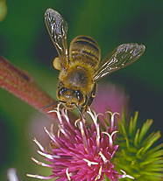
§1. Зачем пчёлам нужна матка?
В каждом благополучном пчелином семействе, как правило, есть одна пчела (матка, или царица), назначение которой – быть продолжательницей рода, то есть откладывать яйца. Из них со временем появляются новые рабочие пчёлы, трутни и матки.
Матка не может выполнять никаких работ. Она почти в 2 раза длиннее (20 – 25 мм) рабочих пчёл и весит соответственно раза в 2 – 2,5 больше. Её тело необыкновенно стройное, хорошо развиты крылья (матка спаривается на большом расстоянии от улья и на высоте около 30 м), ножки, жало.
Хоботок матки короче, чем у рабочей пчелы да, признаться, длинный ей не очень-то и нужен - царицу кормят рабочие пчёлы. В зависимости от времени года матка откладывает в сутки от нескольких десятков до 1,1- 2тысяч, а иногда и до 3тысяч яиц. Верхнечелюстные железы матки выделяют особое вещество, которое так и называют – маточным. Рабочие пчёлы слизывают его с тела матки и, обмениваясь друг с другом кормом, распространяют по всему улью. Пчёлы, не участвующие в работах, не получают маточного вещества. Это приводит к тому, что сородичи не признают их за своих и изгоняют из улья или даже уничтожают. Маточное вещество играет огромную роль в жизни всей семьи – объединяет её в единое целое, побуждает рабочих пчёл дружно выполнять разнообразные работы и в улье, и в поле.

§2. Кто кормит и поит пчелиную семью?
Больше всего в пчелиной семье рабочих пчёл. Их мы и видим на цветках, они выполняют и все прочие работы – строят гнездо, поддерживают в нём чистоту, охраняют его от врагов, выкармливают потомство, запасают провиант. Можно утверждать, что только благодаря их усилиям пчелиная семья пребывает в сытости и довольстве. В начале лета в каждой пчелиной семье выводятся сотни, а порой и тысячи крупных пчёл без жала – трутней.
Трутни, как и матка, не могут работать из – за строение тела. К тому же природа наградила их таким коротким хоботком, что беднягам приходится довольствоваться лишь съестными припасами, запасёнными рабочим пчёлами. Трутни – это самцы пчёл. Их назначение – оплодотворять маток. Чем они и занимаются каждый день с 13 до18 часов, курсируя на своих мощных крыльях по всей округе в поисках цариц, вылетающих на спаривание.
У обитательниц улья существует разделение обязанностей. Например, у молодой, лишь несколько дней назад вылупившейся рабочей пчелы хорошо развиты железы, которые выделяют маточное молочко. Поэтому она становится кормилицей и воспитательницей личинок.
Со временем у пчелы начинают работать восковые железы, и она превращается в строительницу, производящую воск. Потом будет исполнять обязанности санитарки, ещё позже – вентиляторщицы.
Лишь под конец своей жизни пчела начинает летать за пыльцой и нектаром. На последней стадии работы в улье рабочая пчела выполняет обязанности сторожа.

§3. Как пчёлы делятся информацией?
Люди уже давно заметили: стоит одной пчеле обнаружить источник корма, как вскоре на это место слетаются сотни её подруг. Оказывается пчела, отыскавшая неподалёку от улья корм, прилетает в улей, освобождается от пыльцы или нектара и начинает быстро бегать по вертикальной поверхности сота, описывая круги и поворачиваясь то вправо, то влево. Этим круговым танцем она сообщает о своей находке. Исполняя виляющий танец, пчела пробегает какое – то расстояние по прямой и делает полукруг в другую сторону – при этом рисунок её танца напоминает восьмёрку. На прямом участке пробега пчела быстро виляет брюшком. Именно этот прямой участок виляющего пробега показывает, в каком направлении лететь за взятком. «Танцовщица» сохраняет неизменным угол между вертикалью сота и направлением линии прямого пробега: он равен углу между прямой от улья к солнцу и прямой от улья к источнику корма. Круговой танец – сигнал о том, что источник нектара или пыльцы находится в радиусе 5 – 100м от улья. Более сложным виляющим танцем пчела сообщает о том, что медоносы растут на расстоянии более чем 100м от улья, а также указывает им направление полёта. Темп танца зависит от расстояния до источника корма: чем оно больше, тем медленнее движется пчела. Танцами пчелы указывают сородичам и местонахождение луж с водой.
Пчёлы ещё делятся информацией с помощью выделения особые пахучих веществ. Их называют феромонами. Запах феромонов побуждает пчёл совершать определённые действия. Иными словами, феромоны – это химические средства сигнализации, с помощью которых члены семьи передают друг другу информацию.
Когда молодая матка вылетает в брачный полёт, её верхнечелюстные железы выделяют феромон, запах которого возбуждает трутней, и они летят вдогонку за ней. А запах другого феромона сообщает трутням, что она готова к спариванию. Вообще матка выделяет около 30 разных феромоном, и все они регулируют жизнь пчелиной семьи.
Между пятым и шестым спинными полукольцами брюшка рабочей пчелы есть насонова железа (её так назвали по имени открывшего её русского зоолога Н.В. Насонова). Запах выделений – секрета – этой железы очень привлекает пчёл. Он служит и пропуском в чужой улей, и сигналом, что в таком – то месте много богатых нектаром цветков. А ещё пчёлы воспринимают его как команду, что нужно перебираться в новое жилище.
Ядовитая железа выделяет феромон тревоги, поэтому вслед за первой пчелой врага жалят и её подруги.
Когда цветут растения – медоносы – смородина, крыжовник, липа, воздух просто гудит от бесчисленного множества пчёл.

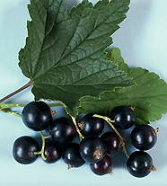
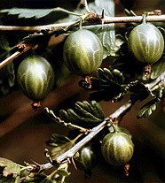
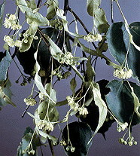

Удивительный организм.
§1. Обоняние, осязание, слух и зрение пчёл.
Съестные запасы рабочая пчела переносит в медовом зобике. Так называется расширение пищевода в начале брюшка. В него пчела собирает нектар и воду, чтобы доставить их в улей. Объём медового зобика без нектара достигает 14 – 18 мм³. Но когда он наполнится нектаром или мёдом, то благодаря складчатым стенкам увеличивается в несколько раз – до 55 – 77 мм³.
Сокращая мускулы зобика, пчела отрыгивает свою добычу – воду, нектар или мёд. Мёдом она кормит личинок и других пчёл, нектар отдаёт пчёлам – приёмщицам, а воду при необходимости развешивает капельками на сотах.
У пчелы есть обоняние и осязание. Осязание имеет для неё большое значение. Органы осязания пчелы представляют собой тонкие волоски. Соприкасаясь с другими пчёлами, они сигнализируют их обладательнице о контакте с сородичами.
Тысячами осязательных рецепторов усеяны и кончики усиков рабочих пчёл и матки – это особенно важно для выполнения работ в гнезде и откладывания яиц. У трутней, которые «бездельничают» в улье, таких рецепторов на усиках почти нет.
Пчелиные усики являются ещё и органами обоняния. Учёные предполагают, что пчёлы обладают так называемым контактным обонянием. Это означает, что, когда пчела ощупывает усиками личинок или пахнущие воском ячейки сотов, она по запаху получает точную информацию об их состоянии. А, касаясь усиками других пчёл, распознаёт чужаков. С помощью органов осязания пчелы точно регулируют температуру и влажность в гнезде. Более того, с помощью особых клеток – рецепторов, расположенных на челюстях, щупиках, яйцекладе и концевых члениках усиков, пчела может определять химическую природу исследуемой ею поверхности. Запахи, носящиеся в воздухе, пчела тоже распознаёт с помощью усиков. Нектар, воду и другие вещества может попробовать на вкус, не беря их в рот, а, просто касаясь лапками – вкусовые рецепторы есть у неё и здесь. Это очень удобно пчеле, когда она находится в улье. А сидя на цветке, качество нектара можно определить усиками, ведь их вкусовые рецепторы в 12 раз чувствительнее рецепторов на лапках.
Самое острое обоняние у трутней. И это неудивительно: ведь, чтобы найти самку и спариться с ней, им нужно среди множества запахов распознать один – единственный, принадлежащий ей.
Звук, вибрации, то есть механические колебания, пчела воспринимает несколькими органами. Колебания твёрдой поверхности распознаёт ногами, точнее – виброрецепторами подколенных органов (они находятся в голени), а звуки, распространяющиеся по воздуху, - расположенными между глазами волосковыми сенсиллами (чувствительными клетками).
Информацию о силе и длительности звука воспринимают так называемые тимпанальные органы. Они находятся у пчелы почти везде – на туловище, на усиках, на крыльях, на ногах, но самая чувствительная в этом отношении у неё пятка.
С помощью специальных гравитационных органов. Это скопление волосковых пластинок, расположенных на шее, усиках, брюшке и ножках. Невзначай коснувшись их любой частью тела, пчела обретает равновесие. Когда она строит гнездо, правильная ориентация в пространстве особенно важна. И тут большую роль играет «мохнатый воротник», или шейный гравитационный орган – скопление волосковых пластинок на шее.
Выполнять сложные действия – изменять скорость и направление полёта, садиться точно в нужное место, сохранять равновесие при колебаниях растений, на которых она сидит,- пчела может тоже благодаря гравитационным органам. Но это ещё не всё! Учёные обнаружили в брюшке у пчёл особые магнитные гранулы, которые позволяют им ориентироваться относительно магнитного поля Земли.
У пчелы целых пять глаз: три простых, различающих только силу света, и два сложных. Ими – то пчела и видит предметы, а особенно чётко – движущиеся.
Поверхность сложного глаза разделена на мелкие участки – фасетки. К каждой фасетке примыкает прозрачный конус из особого белка – кристаллина. Под конусом находится зрительная палочка – светочувствительная часть зрительной клетки.
Эти элементы составляют как бы самостоятельный глазок – омматидий, обернутый с боков чёрной светонепроницаемой оболочкой. Омматидии плотно прилегают друг к другу, каждый «видит» только ту часть изображения, которая расположена строго перед ним. Поэтому на сетчатке пчелиного глаза возникает картинка, похожая на собранную мозаику.
Пчела утоляет жажду в грязных лужах, не брезгует она и затхлой водой из гнилого болотца. Пчёлам нравятся жидкости, в которых содержаться минеральные соли и продукты разложения органических веществ.
Постоянно обмениваясь пищей, рабочие пчёлы, по всей вероятности, регулируют «водный режим» в своей семье.

§2. Враги пчёл.
У пчёл есть очень много врагов. Это и млекопитающие – медведи, куницы, мышиные грызуны, бурозубки и, конечно, человек, а также птицы – осоеды, сорокопуты, щурки, синицы, пресмыкающиеся – прыткая ящерица, земноводные – жабы, лягушки, собратья насекомые – шершни, мухи ктыри, стрекозы, богомолы, хищницы, муравьи, восковая моль.
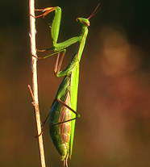
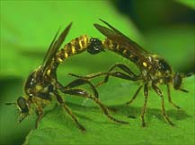
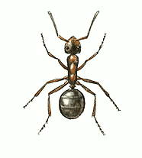

Мухи ктыри.
Муравей.
Богомол.

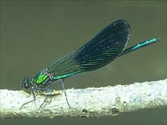
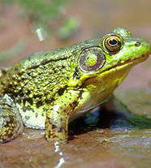
Стрекоза.
Лягушка.
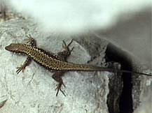
Прыткая ящерица.

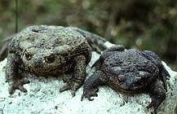
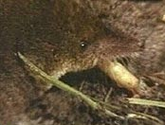
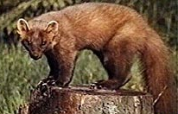

Жабы.
Бурозубка.
Куница.

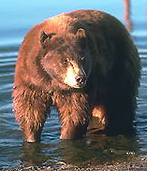
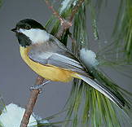
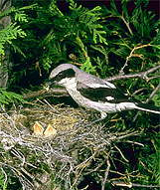
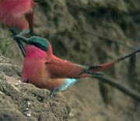

Медведь.
Синица.
Щурок.
Сорокопут.

Природа подарила пчеле специальный оборонительный аппарат, состоящий из ядовитых желез и резервуара для накопления яда. Пчелиный яд, или апитоксин, вырабатывается в двух ядовитых железах – малой и большой – рабочей пчелы и матки. Эта бесцветная густая жидкость с запахом мёда и горьким, жгучим вкусом накапливается в так называемом пузыре, который вмещает от 0,2 до 0,3 мг яда.
Когда пчела жалит человека или животного, она резким ударом брюшка вонзает острие полого жала в его кожу. Мускулы жала, ритмически сокращаясь, вгоняют его всё глубже и глубже, одновременно нагнетая яд, который поступает в ранку по жальному каналу.
Если пчела жалит насекомое, жало легко прокалывает хитиновый покров, и пчела свободно вытягивает его из ранки. У млекопитающих же кожа эластичная, а пчелиное жало снабжено мелкими зазубринками и потому не может выйти наружу. То есть, как только пчела попытается улететь, весь её жалящий аппарат – вместе с пузырём, ядовитыми железами и последним узлом брюшной нервной цепочки – напрочь отрывается от брюшка. При этом жало, как ни в чём небывало, продолжает нагнетать яд в тело врага, пока пузырь полностью не опорожнится (искалеченная пчела вскорости погибает).
У пчелиной матки тоже есть жало – правда, она пускает его в ход лишь в борьбе с соперницами, – а у трутней жала и вовсе нет.
Если одна из пчёл ужалит врага, то распространяющийся по ветру летучий эфир, входящий в состав яда, служит своеобразным сигналом, по которому в атаку на непрошеного гостя может броситься одновременно от 50 до 5 тысяч пчёл.
Пчела без жала живёт недолго – около 8 часов, а то и меньше. Жаля врага, пчела выделяет 0,25 – 0,35 мг яда. Для гибели насекомого этого количества более чем достаточно. Мелкие животные (мыши, воробьи, цыплята) гибнут от 2 – 5 ужалений.

Забота о потомстве.
§1. Из каких яиц появляются трутни?
Пчёлы, выращивают потомство из яиц, которые откладывает матка. Ещё февраль на дворе, кругом сугробы, а зимующие пчёлы, собравшись в плотное скопление, так называемый пчелиный клуб, повышают температуру в его центре до +35˚С, и матка начинает откладывать первые яйца. Матка откладывает яйца, только если выполняются два условия: она получает в своё расположение чистые, отполированные ячейки и обильный корм – маточное молочко.
Держась задними ножками за края ячейки, матка опускает в неё брюшко и кладёт на дно яйцо. Если ячейка узкая, волосковые сенсиллы на брюшке соприкасаются с её стенками. Это служит матке своеобразным сигналом – нужно отложить оплодотворённое яйцо. Из него выведется рабочая пчела.
Если ячейка широкая, то сигнала от чувствительных волосков нет и матка кладёт неоплодотворённоё яйцо. Из него вырастет трутень.

§2. Как развиваются личинки?
Все яйца развиваются три дня, и на четвёртый день появляются личинки пчёл и трутней. Пчёлы кормят их три дня пчелиным молочком, близким по составу к маточному. С третьих суток личинки рабочих пчёл, а с четвёртых – и трутней получают корм в виде смеси пережёванной пыльцы и мёда.
Развивается личинка рабочей пчелы 6 – 7 суток, трутня – 7 – 9. Всё это время изогнутые личинки плавают в открытых ячейках, словно купаясь в корме. Такая стадия развития называется открытым расплодом.
Позже личинки перестают питаться, выпрямляются в ячейках, и пчёлы запечатывают их воздухопроницаемыми крышечками, сделанными из смеси воска и пыльцы.
Начинается стадия раскрытого расплода, во время которой личинка прядёт кокон и превращается внутри него с начало в предкуколку, затем в куколку и, наконец, во взрослое насекомое – эта самая последняя стадия развития рабочих пчёл и трутней называется зрелым расплодом.
Новорождённая рабочая пчела прогрызает крышечку ячейки и выходит из сота через 21 день после того, как матка отложила яйцо, а трутень – через 24.
Яйцо, из которого на свет появится новая «царица улья», матка закладывает в маточник – большую, похожую по форме на желудь восковую ячейку, которую пчёлы – кормилицы усердно заполняют маточным молочком. Вылупившаяся из яйца личинка буквально плавает в питательной кашице, жадно поглощая её, и быстро растёт. Полное развитее пчелиной матки происходит за 16 суток: 3 – яйцо, 5,5 – личинка, 7,5 – личинка и куколка в запечатанном маточнике.
§3. Для чего пчёлам молоко?
Чтобы кормить подрастающие личинки. Маточное молоко – не что иное, как выделение глоточных и частично верхнечелюстных желез молодых пчёл – работниц. Им они кормят маточных личинок и взрослых маток. Свежее молочко – густая беловато-прозрачная масса со специфическим запахом и кисловатым вкусом – на четвёртый день приобретает желтовато-белый цвет и становится похожим на сметану. Но очень питательное: за 5 – 6 суток маточная личинка полностью вырастает, увеличив свой вес в 3 тысячи раз, то есть с 0,1 до 300мг. Личинки обычных пчёл – работниц также подкармливаются молочком, но только первые 2,5 – 3 дня (за это время вес личинки увеличивается в 190 раз).
Это так называемое пчелиное молочком хуже качеством, чем маточное: в нём меньше белка и больше сахара.

Медовая фабрика.
§1. Как пчёлы делают мёд?
Пчёлы производят мёд из нектара – сладкого, ароматного сока, который выделяют специальные клетки – нектарники – цветов. В состав нектара входят вода (50 – 75%), моносахара (20 – 24%), сложные сахара (13 – 24%), минеральные вещества, белки, эфирные масла, каротин, витамины и т.д. Пчёлы предпочитают посещать цветущие растения, нектар которых содержит много сахаров.
Пчела высасывает сладкий нектар из цветка до тех пор, пока не наполнит свой медовый зобик. При этом к нектару добавляется секрет глоточной железы, содержащий инвертазу, фермент, с помощью которого сахароза превращается в главные составляющие мёда – глюкозу и фруктозу.
Доставив нектар в улей, сборщица передаёт его одной из молодых нелётных пчёл-приёмщиц: она выпускает из хоботка капельки нектара, а приёмщица аккуратно всасывает его своим хоботком.
Вся процедура занимает около 4 минут, после чего сборщица улетает за новой порцией, а приёмщица в течение 20минут обрабатывает полученный нектар – она помногу раз перегоняет его из ячейки в зобик.
В результате из нектара удаляется значительная часть воды, добавляются ферменты и органические кислоты, и под их воздействием сахароза начинает расщепляться на глюкозу и фруктозу.
Так получается очень жидкий, ещё не зрелый мёд. При его созревании содержание воды должно снизиться хотя бы до 20%, что и происходит благодаря циркулирующему в улье тёплому воздуху. Множество жительниц улья обеспечивают необходимую вентиляцию своими слаженными действиями: они располагаются в один- два ряда у входного отверстия улья – летка – и по его стенкам и непрерывно, очень- очень быстро машут крылышками.

§2. Как пчёлы хранят мёд?
Молодые пчёлы раскладывают обработанный нектар мелкими капельками на дно и стенки восковых ячеек сотов, заполняя их не больше чем на треть. Через 2 – 4 дня содержание сахара в созревающей жидкости достигает 70 – 80%, и тогда загустевший полуфабрикат молодые работницы переносят в другие ячейки, заполняя их уже до верху. Здесь мёд созревает окончательно – содержание воды в нём падает до 14 – 18%. Ячейки с готовым продуктом пчёлы тщательно запечатывают восковыми крышечками. Так он не будет впитывать влагу и может храниться довольно долго. Полностью запечатанный медовый сот вмещает 4кг мёда.
Качество мёда определяется по цвету, вкусу и аромату, а они зависят от растений, с которых пчёлы собирали нектар.

§3. Что такое перга?
Когда пчела посещает цветки, в которых образуется много пыльцы, она разрывает жвалами (верхними челюстями) пыльники и пыльца прилипает к покрывающим её тело волоскам. При этом образуются обножки – пыльцевые шарики. В улье пчела сталкивает их в свободные ячейки, окружающие ячейки с личинками. В каждой ячейки скапливается до 18 обножек. Залитая мёдом обножка под воздействием ферментов становится легкоусвояемой, а в результате брожения и консервируется. Это и есть перга – белковый корм 3 – 4-дневных пчёл. Её пчёлы усваивают на 80 – 82%, не переваренными остаются лишь оболочки пыльцевых зёрен.
За один вылет, посетив от 7 до 120 цветков, пчела приносит 15, максимум 22 мг обножки. В соте содержится до 1,5кг перги.

§4. Какие растения любят пчёлы?
Больше всего пчёлы любят те растения, которые дают им либо много нектара (медоносы), либо много пыльцы (пыльценосы). Растения, цветущие весной, позволяют пчёлам быстро увеличить свои семьи, а цветущие с июня до конца лета – вдоволь запастись кормами на зиму.
Медоносы: мак, пион, душица.


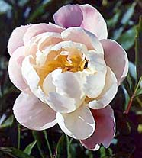
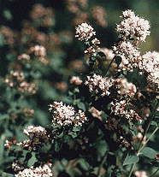

Нектаром обеспечивают пчёл ивы, клёны, плодовые деревья в садах – все они цветут весной. На этих же растениях пчёлы запасаются пыльцой.
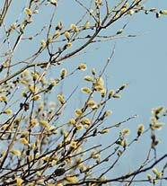
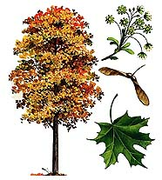

Много пыльцы пчёлы собирают с лещины, одуванчика, тополя, вяза, боярышника, кукурузы, люпина, а осенью – с подсолнечника.

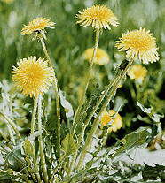
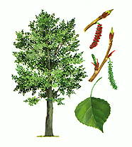
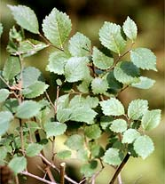

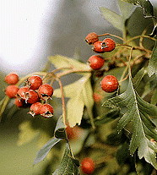
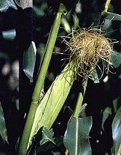
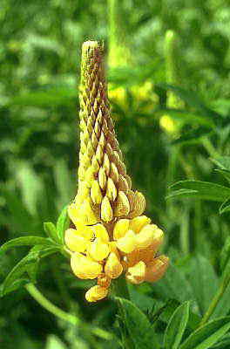
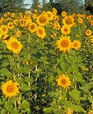

Нектар пчёлы собирают главным образом на клевере, малине, иван-чае, белой акации, липе, гречихе, доннике, осоте, люцерне, яблоне, вишне.

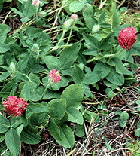
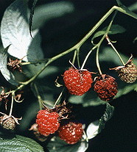
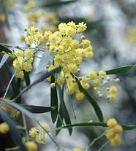

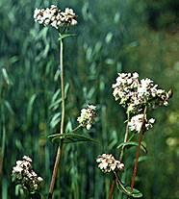
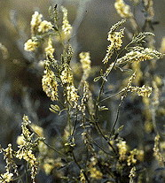
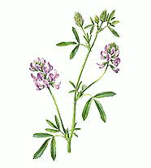

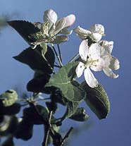
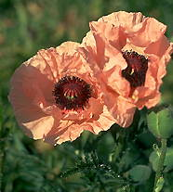

Заключение.
Своеобразные особенности пчёл, отличающие их от большинства других насекомых, с давних пор вызывали удивление наблюдателей. Пчела служила образцом похвального трудолюбия и мудрости, считалось каким – то особенным существом – «божьей работницей»; в пчелиной семье выделили подобие человеческого государства, в котором матка является «царицей» и устанавливала порядок, трутни составляли «аристократию».
В свете современных научных данных от таких антропоморфических представлений приходиться решительно отказываться. Пчела слишком далеко отстоит от человека по всей своей организации, и мы не вправе измерять на свой аршин её поведение приписывать ей наши чувства и наши человеческие мысли и видеть в пчелиной семье (категории чисто биологически) какое – то подобие государства.

